Отделка имитацией бруса: особенности

Главное отличие имитации бруса от вагонки – фаска по краям доски. Она создаёт впечатление, что сооружение собрано из натуральной древесины. Имитация бруса подходит как для интерьера, так и для наружной отделки зданий. Главное – взвешенно подойти к выбору материала, его подготовке и установке.
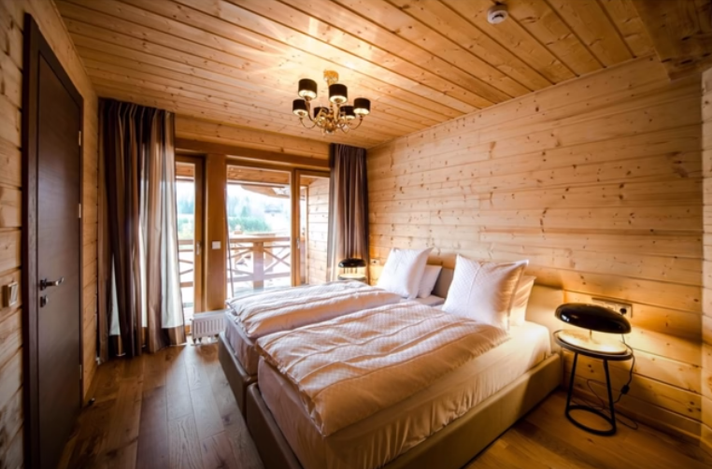

Выбор имитации бруса: на что обратить внимание?
Материалы различаются между собой по сортаменту, размерам и длине. Для осознанного выбора нужно знать ответы на несколько вопросов:
- Для каких целей потребуется доска? Наружная отделка заставляет выбирать материал с минимум изъянов и наибольшей ширины (как минимум 15 см). Сходство с настоящим брусом будет стопроцентным.
- Каковы требования к отделке? Если речь идёт о кладовой или балконе, то можно взять и сорт С, на котором допускаются сучки, обзор, неровности, трещины. Но для гостиной или спальни подойдёт только доска категории А или Экстра, без видимых изъянов.
- Какова длина поверхности? Широкий выбор доски позволяет найти вариант для монтажа без подрезки (доска 6 м).
- Какова ширина поверхности? Несколько альтернатив помогут подобрать решение с минимальной продольной подрезкой или без неё.
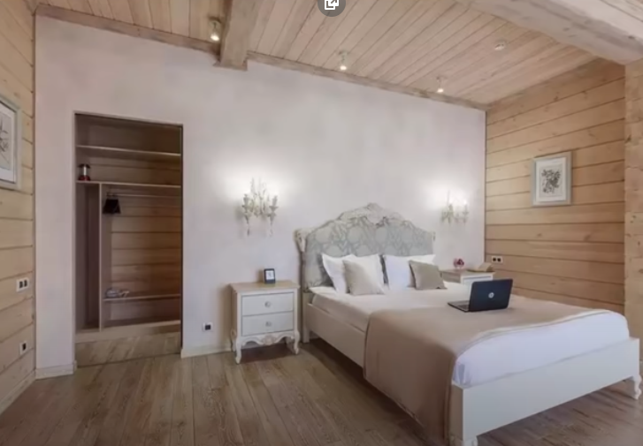

Правильный монтаж имитации бруса: с чего начать?
Независимо от места монтажа (внутри или снаружи помещения) потребуется качественная обрешётка. В зависимости от материала (пеноблок, кирпич, газосиликат) она устанавливается на дюбель-гвозди или анкерные болты. С помощью обрешётки можно исправить геометрию поверхности.
Фальш-брус внутри помещения может устанавливаться как вертикально, так и горизонтально – всё зависит от дизайнерского решения. Снаружи – только один вариант: параллельно фундаменту, иначе он не выполнит главную цель имитации. Перед установкой древесину нужно обработать антикоррозионным материалом, а после монтажа – покрыть грунтовкой.
Небольшие изъяны поверхности можно устранить с помощью шпаклёвки. Этот вариант годится, если предполагается финишная покраска стены. На потолок имитацию бруса лучше не монтировать из-за значительной массы доски. Поскольку древесина хорошо проводит тепло, для снижения потерь энергии необходим изоляционный материал.
Недопустимо переходить к монтажу сразу после доставки древесины. Доскам нужно «отлежаться», зачастую – подсохнуть. Чтобы избежать деформации, имитация бруса должна лежать горизонтально.
